**Муниципальное бюджетное дошкольное образовательное учреждение**

**«Ермаковский детский сад №4**

**------------------------------------------------------------------------------------------------**

662820 Красноярский край, Ермаковский район, с. Ермаковское, ул. Старковых,19

Тел.(39138) 2-40-71

Образовательная практика

«Рисование ватными палочками» (нетрадиционная техника рисования)

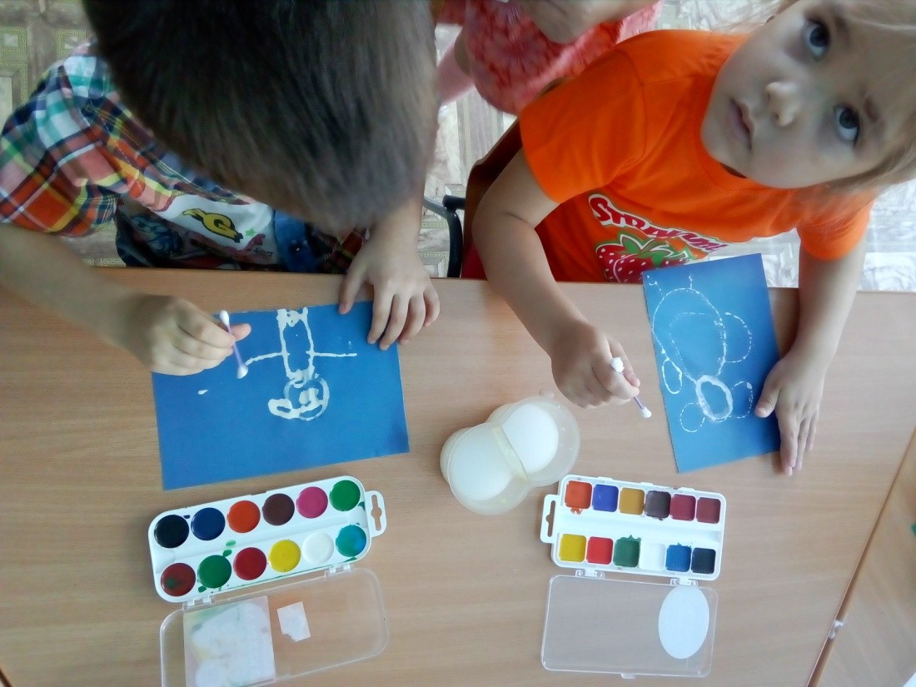

Составитель воспитатель средней группы МБДОУ «Ермаковский детский сад №4» Никитина Лариса Анатольевна

Аннотация

Рисование нетрадиционными техниками открывают широкий простор для детской фантазии, дает ребенку возможность увлечься творчеством, развить воображение, проявить самостоятельность и инициативу, выразить свою индивидуальность. Данная практика раскрывает важность применения на занятиях по изо нетрадиционных техник рисования, а также подробно описывает разные приемы рисования ватными палочками. Образовательная практика может быть полезна как педагогам, так и родителям детей, для проведения подобных занятий дома.

Содержание

1. Введение 4
2. Основная часть… 6
3. Заключение 8
4. Список использованных источников… 9
5. Приложения 10

Введение

"Общение с искусством - одна из больших радостей жизни".

В.А. Сухомлинский

Аппликация, лепка и рисование как виды художественно-эстетического развития не терпят шаблонов, стереотипов, поэтому на занятиях по рисованию, мною практикуются нетрадиционные техники.

Рисование имеет огромное значение в формировании личности ребенка. От рисования ребенок получает только пользу. Мало кто знает то, что в особенности принципиальна связь рисования с мышлением ребенка. Во время занятий по рисованию в работу включаются визуальные, двигательные, мускульно-осязаемые анализаторы. Также рисование развивает интеллектуальные возможности детей, память, внимание, мелкую моторику, учит ребенка мыслить и анализировать, соизмерять и ассоциировать, придумывать и воображать. Для умственного развития детей имеет огромное значение постепенное расширение запаса познаний.

Рисование с использованием нетрадиционных техник изображения не утомляет дошкольников, у них сохраняется высокая активность, работоспособность на протяжении всего времени, отведенного на выполнение задания. Нетрадиционные техники позволяют осуществлять индивидуальный подход к детям, учитывать их желание, интерес, так же нетрадиционные техники рисования способствуют самостоятельности, инициативности, раскрепощению и развивают уверенность в собственных силах детей. Каждая из этих техник - это маленькая игра для ребенка. Известно огромное количество разных техник рисования. Рисовать с внедрением нестандартных техник можно и необходимо начинать с младшего возраста - по принципу «от простого к сложному». Надо сказать то, что главные техники, используемые в этом возрасте:

* рисование пальчиками, ладошками
* рисование тычками из поролона.
* печатание листьями, картофелем, морковкой;
* рисование свечой, углем.

В среднем и старшем дошкольном возрасте - нетрадиционные техники:

* Рисование свечой, углем;
* Кляксография с трубочкой;
* Монотипия;
* Набрызг;
* Восковые мелки + акварель;
* Оттиск мятой бумагой;
* Рисование поролоном;
* Гравюра (граттаж);
* Оттиски пробкой, поролона, пенопласта;
* Тиснение;
* Тычок твердой (щетина) полусухой кистью;
* Рисование по сырому;
* Кляксография с ниткой;
* Рисование на ткани;
* Рисование солью;
* Расчесывание краски;
* Рисование ватными палочками.

Понимая значимость включения в обычное занятие рисованием нетрадиционных техник, я хотела бы вам подробно рассказать об одной из многочисленных - рисование ватными палочками, которую применяю в своей практике.

Основная часть.

Детьми с радостью приветствуется техника рисования ватными палочками, так как одну и ту же картину можно создавать разными способами.

* При работе можно взять за основу шаблон и заполнять все детали рисунка точками определенного цвета.
* Можно и не заполнять весь рисунок, а сделать контур деталей точками разного цвета.
* Также можно применять данную технику на готовых рисунках и шаблонах, добавляя необходимые детали (носик, глазки, цветы в руке и т.д.)

Для проведения занятия потребуется следующее оборудование:

* краски для рисования (гуашь, акварель);
* листы бумаги;
* шаблоны с черно-белыми рисунками или тематические картинки, на которых необходимо что-нибудь дополнить;
* ватные палочки;
* вода;
* палитра;
* салфетки.

Перед началом работы детям необходимо описать технику рисования, проговорить последовательность действий. В палитре развести водой нужный цвет краски. Чтобы палочки рисовали, нужно хорошо смочить их краской. Для разного цвета можно использовать одну палочку с разных концов.

*Техника примакивания ватными палочками.*

Ватной палочкой прикасаемся к листу бумаги и осторожно поднимаем палочку. На бумаге остается ровный кружочек. Ватной палочкой можно прикоснуться к листу бумаги лишь слегка (не полное примакивание), тогда кружочек будет маленького размера. Чтобы кружочки (цветные кляксы) были не яркими, нужно на черновике сделать две - три кляксы, а затем рисовать этой палочкой.

*Техника рисования штрихами.*

Ватной палочкой протянуть короткий штрих, а затем длинный. Ширина штриха будет зависеть от толщины палочки. Такими штрихами можно рисовать так же, как и кисточкой.

В данной практике мною была поставлена цель: формирование навыков самостоятельного рисования ватными палочками.

Также были поставлены задачи:

Продолжать учить детей работать с красками.

Закреплять умение узнавать и называть цвета.

Развивать мелкую моторику рук.

Формировать познавательный интерес к изобразительному творчеству.

Воспитывать отзывчивость, доброжелательность, аккуратность, самостоятельность.

Предполагаемый результат:

Дети научились рисовать ватными палочками. Могут научить рисовать других детей.

Мною были проведены занятия с использованием нетрадиционной техники рисования (рисование ватными палочками)

Занятие 1. «Яблоки» (Приложение 1)

Занятие 2. «Ромашки» (Приложение 2)

Занятие 3. «Белый медвежонок» (Приложение 3)

Занятие 4. «Веточка мимозы» (Приложение 4)

Заключение.

Использование в работе нетрадиционных техник рисования помогают детям преодолеть свои страхи, комплекс неуверенности, ведь на таком занятии нет образцов и шаблонов готовой работы. Во время своей работы ребенок создает сюжеты, какие он сам пожелает, проявляет свободное выражение индивидуальности. Так же, что немало важно, подобные техники рисования прививают вкус к нестандартному мышлению и творческим поискам и экспериментам у детей. Альтернативные техники рисования позволяют раскрыть творческий потенциал в каждом ребенке!

Список используемых источников

1. Акуненок Т.С. Использование в ДОУ приемов нетрадиционного рисования

/Дошкольное образование. - 2010.

1. Григорьева Г.Г. Развитие дошкольника в изобразительной деятельности. - М.: Академия. – 2010
2. Давыдова Г.Н. «Нетрадиционные техники рисования в детском саду», Москва, 2008г
3. Комарова Т. Изобразительная деятельность детей в детском саду. - М.: МаРТ, 2009
4. Лыкова И.А. Изобразительная деятельность в детском саду: планирование, конспекты занятий, методические рекомендации. – М.: «КАРАПУЗ- ДИДАКТИКА», 2007.
5. Никитина А.В. Нетрадиционные техники рисования в детском саду. /Пособие для воспитателей и заинтересованных родителей/. – СПб.: КАРО, 2008. – 96с.
6. Теория и методика изобразительной деятельности в детском саду: Учеб. пособие для студентов пед. ин-тов по спец. N2110 «Педагогика и психология (дошк.)» /В.Б. Косминская, Е.И. Васильева, Р.Г. Казакова и др. – 2-е изд., перераб. и доп. – М.: Просвещение, 1985.

Приложение 1.

Конспект № 1

«Яблоки»

Цель: развитие интереса к нетрадиционным методам рисования. Задачи:

1. Расширять представление детей о фруктах;
2. Закреплять умения рисовать нетрадиционными методами рисования (рисование ватными палочками).
3. Развивать изобразительное творчество, продолжать развивать умение радоваться красивым рисункам.

Оборудование:

Чистые листы бумаги, гуашь, ватные палочки, емкости с водой на каждый стол, мокрые тканевые салфетки для рук.

Ход:

Загадка:

*Круглое, румяное, Я расту на ветке;*

*Любят меня взрослые*

*И маленькие детки. (Яблоко)*

Воспитатель:

Я сегодня шла в детский сад и по дороге обратила внимание на фрукты, что в киоске. У меня был с собой фотоаппарат и я сфотографировала фрукты.

Посмотрите, какая красота! (Показ фото или картинок). Воспитатель:

Назовите фрукты, которые вы видите. Дети:

Яблоки. Воспитатель:

Какого цвета яблоки? Дети:

Зеленые. Красные, желто-красные. Воспитатель:

Яблоки какой формы? Дети:

Круглой. Воспитатель:

Нарисуйте в воздухе. (Дети рисуют в воздухе пальчиком фрукты круглой формы)

Воспитатель:

Я знаю, ребята, что вы хорошо умеете рисовать кисточками и любите это занятие. А сегодня мы будем рисовать фрукты ватными палочками.

Показ воспитателя. Итоги.

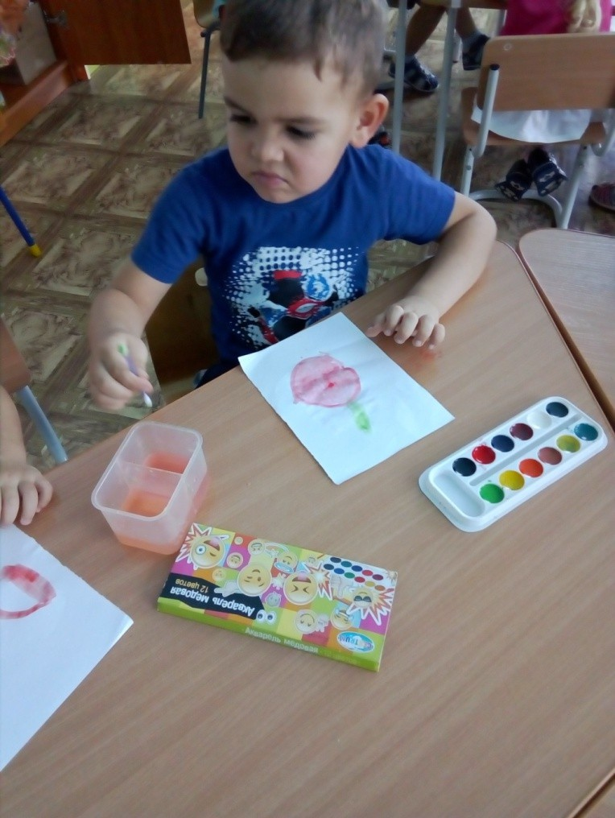

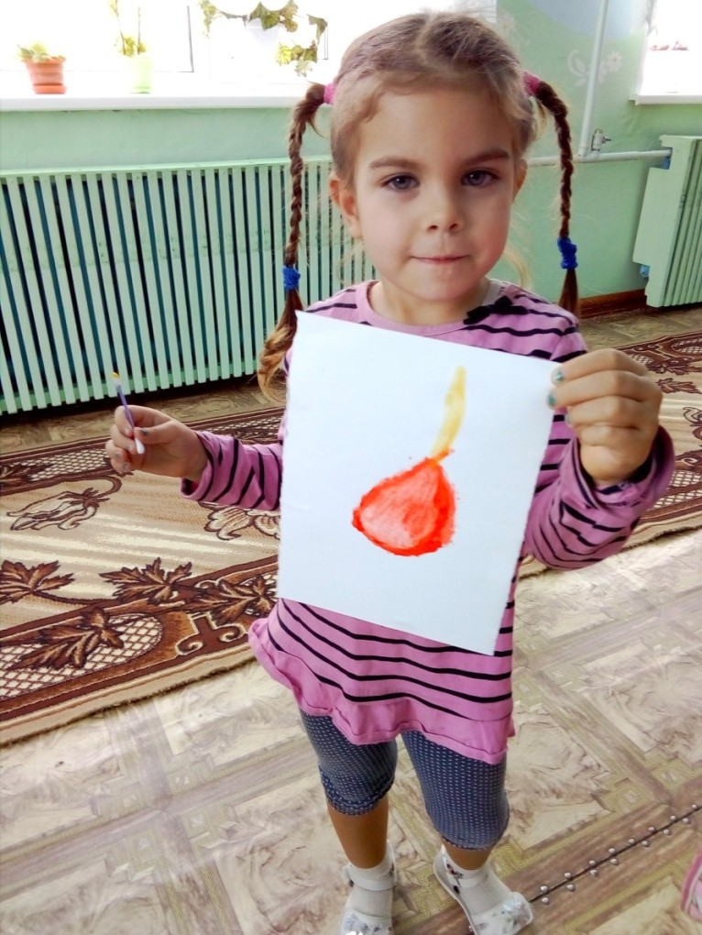

Приложение 2.

Конспект № 2

«Ромашки».

Цель: совершенствование умения детей рисовать ромашки нетрадиционным способом;

Задачи:

- расширять знания детей о цветах

-развивать умение отгадывать загадки;

-воспитывать интерес к отражению в рисунках своих впечатлений и представлений о цветах.

Материал: конверт с ромашкой и загадкой, образец воспитателя,

ватные полочки, краски, стаканы с водой, влажные тряпочки, салфетки, листы бумаги.

Предварительная работа: беседы, рассматривание иллюстраций с ромашками Ход занятия:

Занятие начинается с сюрпризного момента. Воспитатель заме- чает на подоконнике загадочный конверт и интересуется, что в нём.

Ребята, в конверте загадка, попробуем её отгадать:

*Стоят в поле сестрички, Жёлтый глазок, белые реснички. Дети отгадывают (ромашки).*

А вот и отгадка (воспитатель достаёт из конверта цветок). Проводится краткая беседа о ромашке, какого цвета, формы. Воспитатель заслушивает ответы детей и обобщает.

Дети, чем можно нарисовать ромашку? Дети отвечают, что ромашку можно нарисовать кистью, карандашами, мелками и т. д.

Верно, но сегодня я вас научу рисовать ромашки ватными палочками. Воспитатель объясняет и показывает последовательность работы: вначале обмакиваем ватную палочку в гуашь и изображаем серединку

цветка, затем обмакнём в белую краску и отпечатаем вокруг серединки по кругу лепестки. Ромашек можно нарисовать столько, сколько вмещает лист.

Дети выполняют задание. В конце занятия организовывается выставка "Ромашковый ковёр".

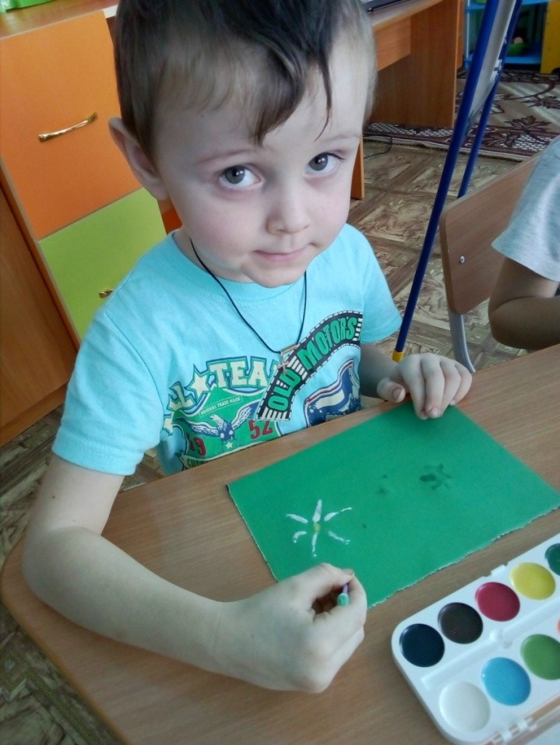

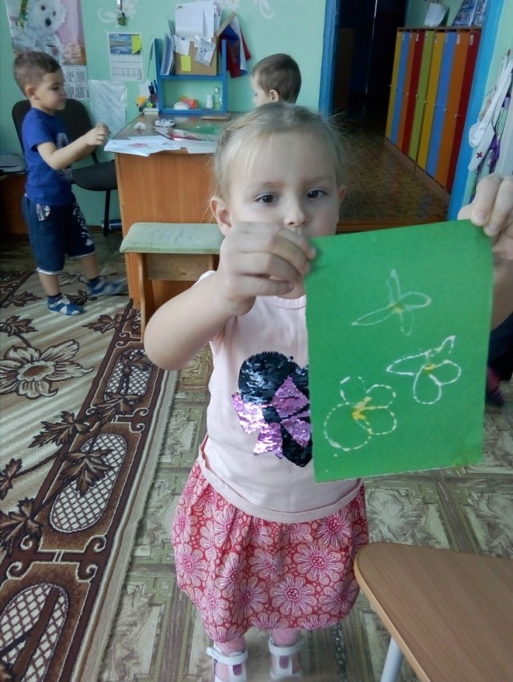

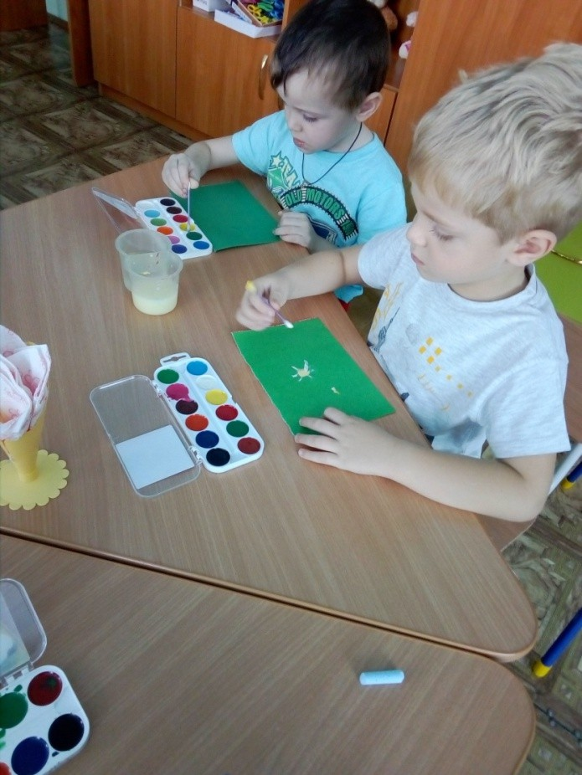

Приложение 3.

Конспект№3

«Белый медвежонок».

Цель: совершенствование умений рисовать ватными палочками Задачи:

расширять знания об окружающем мире

закреплять умение изображать форму частей, их относительную величину, расположение, цвет

развивать чувство композиции и цвета Оборудование:

иллюстрации с изображением медвежонка Умки

лист синего картона,

краски

стаканчик с водой

ватные палочки

салфетки Ход занятия Воспитатель:

Ребята, а как вы можете охарактеризовать север. Давайте я начну, а вы продолжите.

Воет ветер, темная ночь Дети:

Снег, холодно Воспитатель:

Вспомните, пожалуйста, а есть на севере животные? Назовите их? Сегодня на занятии мы будем рисовать белого медвежонка Воспитатель:

Теперь осталось вспомнить, как мы будем рисовать Медвежонка? Какие части тела у него есть?

Дети:

Туловище. Воспитатель:

Правильно, туловище самое большое с него и начнем рисовать. Показ воспитателя (рисует туловище).

Воспитатель:

Туловище у Медвежонка похоже на большой овал. Воспитатель:

Какие части тела есть у Медвежонка ещё? Дети:

Голова, лапы. Воспитатель:

Голова, какая размером по сравнению с туловищем? Дети:

Маленькая.

Воспитатель:

А по форме, какая? Дети:

Круглая. Воспитатель:

А чем покрыто все тело Медвежонка? Дети:

Шерстью. Воспитатель:

А какого цвета у Медвежонка шерсть? Дети:

белая.

Воспитатель:

Значит, какого цвета вы краску выберете?

Наш рисунок в основном будет исполнен в белом цвете.

Нарисуете и снежные горы. Гора из снега не простая она с уступом, поэтому его стоит выделить. Посмотрите, как это делаю я.

Медвежонок наш готов. Давайте нарисуем ему глазки, носик и коготки на лапах.

Воспитатель:

Обратите внимание каждый на свою работу и скажите, что у вас получилось, а что получилось не очень хорошо.

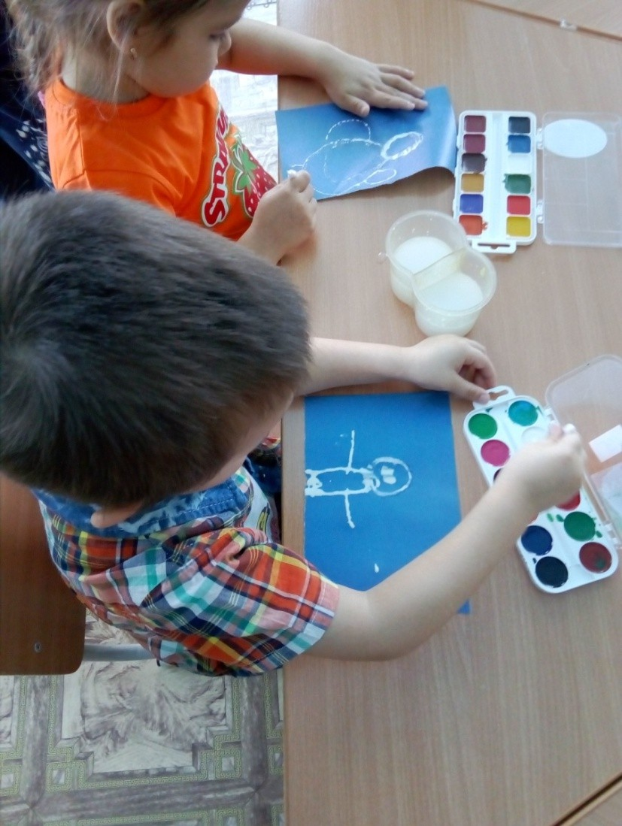

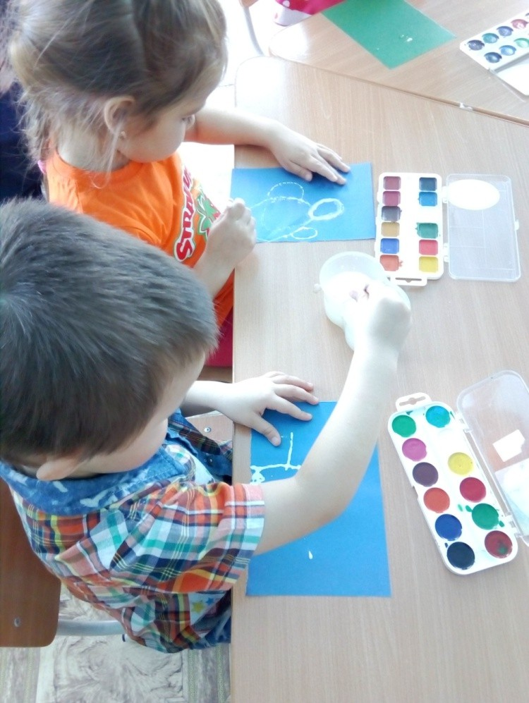

Приложение 4.

Конспект № 4

«Веточка мимозы»

Цель: закрепление умений детей рисовать способом тычка ватными палочками. Задачи:

1. Расширять знания о строении веток деревьев.
2. Способствовать развитию мелкой моторики рук.
3. Воспитывать бережное отношение к природе. Оборудование и материалы:

Краски, ватные палочки по количеству детей,

стаканы с водой, салфетки, один стакан для ватных палочек, разнос. Содержание организованной деятельности детей

Организационный момент.

Кто мне скажет, какое сейчас время года? (Осень)

Правильно осень. А после осени? (Зима.)

− А после зимы? (Весна)

Скажите, пожалуйста, какие весенние праздники вы знаете? (8 Марта).

Чей это праздник? (Мам и бабушек).

А как правильно он называется? (Международный женский день.)

Кого поздравляют в этот день? (Всех женщин и девочек.)

Как поздравляют? (Читают стихи, поют песни, дарят подарки: цветы, открытки, и т.д.) А. Сбежнева

Мартовское солнце, по ночам морозы.

*Привезли в наш город Свежие мимозы.*

*На зелёных ветках Кисточки -листочки, На цыплят похожи жёлтые цветочки.*

Веточка мимозы –цветок весны, первый зацветает.

Воспитатель просит детей повторить название. Предлагается внимательно рассмотреть картинку.

Показ воспитателем приемов рисования.

Какого цвета цветки? (Жёлтого).

Сколько их? (Много).

Какой они формы? (Круглой).

На что похожи?

А сейчас слушайте меня внимательно и смотрите на меня. Рисовать сегодня будем тычками. У вас на столах лежат листы бумаги голубого цвета, с нарисованными веточками мимозы. У меня точно такой же лист. На листе нарисована ветка мимозы.

Нам надо нарисовать цветы мимозы.

Напоминаю, что тычок надо держать в правой руке, чуть

-чуть выше середины. Окунаем его в желтую краску. Вот такими движениями, отрывисто ставим точки тычком. Ветка мимозы готова.

Воспитатель отмечает, что цветки мимозы можно также изобразить, добавив чуть-чуть оранжевого цвета.

Ребята, посмотрите, у меня уже открытка готова. Воспитатель показывает заранее сделанную открытку. Пальчиковая гимнастика «Цветок»

*Наши жёлтые цветочки* (прижимаем локти друг к другу, смыкаем кисти в виде лодочки).

*Распускают лепесточки*. (потом раскрываются в виде чаши, перед лицом). *Ветерок немножко дышит*, (затем кисти движутся против часовой стрелки и потом по часовой стрелке).

*Лепестки колышет*. (кисти рук наклоняются влево и вправо).

*Наши жёлтые цветочки* (прижимаем локти друг к другу, смыкаем кисти в виде лодочки).

*Закрывают лепесточки*,(показать пальчиками, как лепестки закрываются).

*Они тихо засыпают, И головкою кивают.* Рисование.

А сейчас предлагаю вам «одеть» голые веточки мимозы, лежащие у вас на столах.

Во время рисования воспитатель помогает детям советом. Внимание детей стоит обратить на аккуратность выполнения задания. Напомнить, что при необходимости следует пользоваться салфетками.

